



Faculté des Sciences et Technologies (FST)

RAPPORT

SUR LE TRAVAIL DE LABORATOIRE № 5

Cours : Système d’Exploitation

Soumis au Chargé de cours : **Ismael SAINT AMOUR**

Niveau L3

Préparé par : **Robaldo BADIO**

*Date : Le 24 / 11 / 2024*

**Exécution du TD**

1. **Comparez un éditeur de texte en ligne de commande avec un éditeur graphique.**

Éditeur en ligne de commande : privilégie la simplicité, la légèreté et une personnalisation fine. C’est l'outil de choix pour ceux qui préfèrent un environnement rapide, minimaliste et surtout pour les utilisateurs expérimentés ou ceux qui travaillent dans des environnements en ligne de commande (comme les administrateurs systèmes). Tan disque, un Éditeur graphique : mise sur l’ergonomie, l’intuitivité et des fonctionnalités visuelles puissantes. Il est plus adapté aux utilisateurs qui privilégient une expérience riche et des outils visuels, notamment pour des projets complexes de développement logiciel, où la gestion de fichiers, le débogage et l’intégration sont importants.

1. **Créez des utilisateurs avec n'importe quel nom sauf alice. Vérifiez la création des  
   utilisateurs, changez les mots de passe, supprimez les utilisateurs, puis vérifiez les  
   suppressions.**  
     
   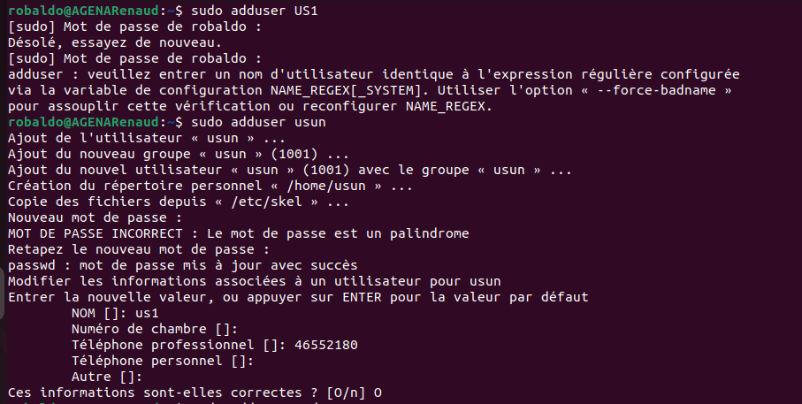  
     
     
   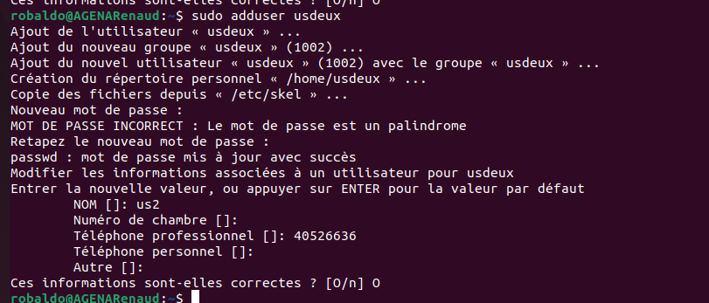  
     
     
     
     
   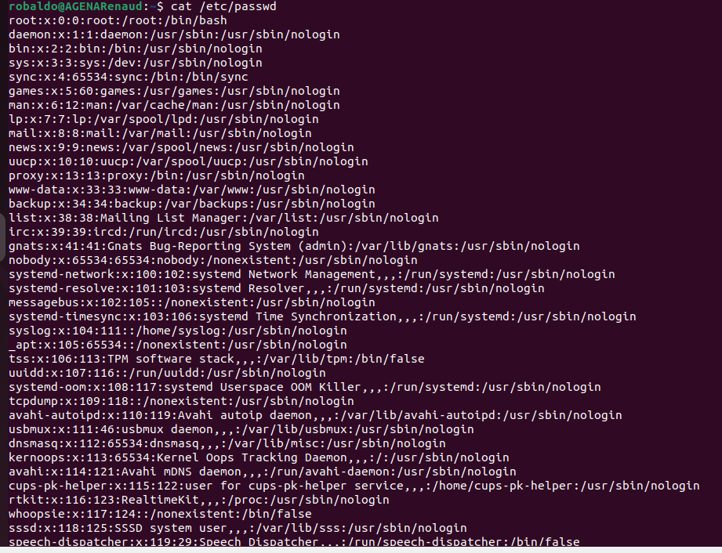  
     
     
   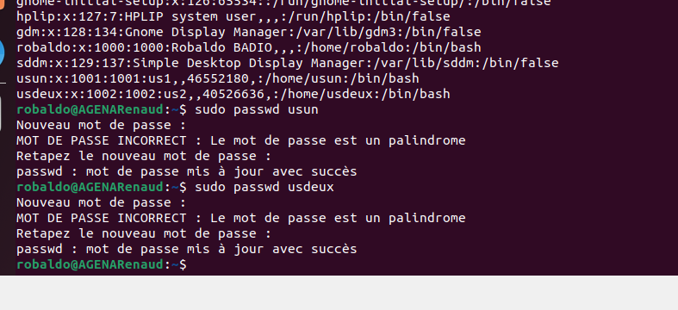  
     
   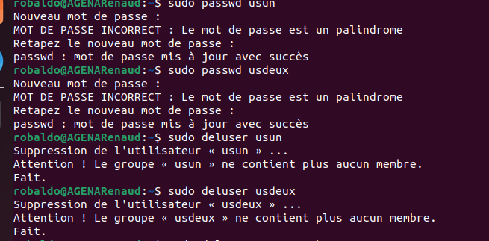  
     
     
   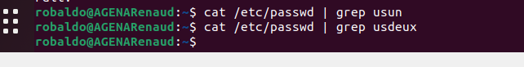
2. **Créez des groupe avec n'importe quel nom sauf iusgroup .Ajoutez des utilisateurs à ces groupes, supprimez les groupes et les utilisateurs, puis vérifiez les suppression.**  
     
   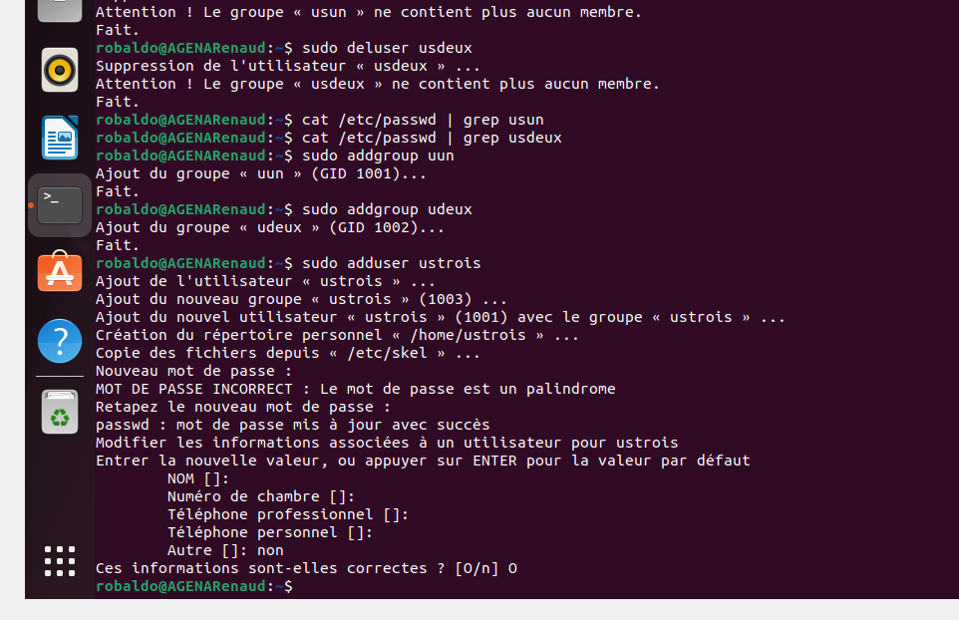  
     
     
   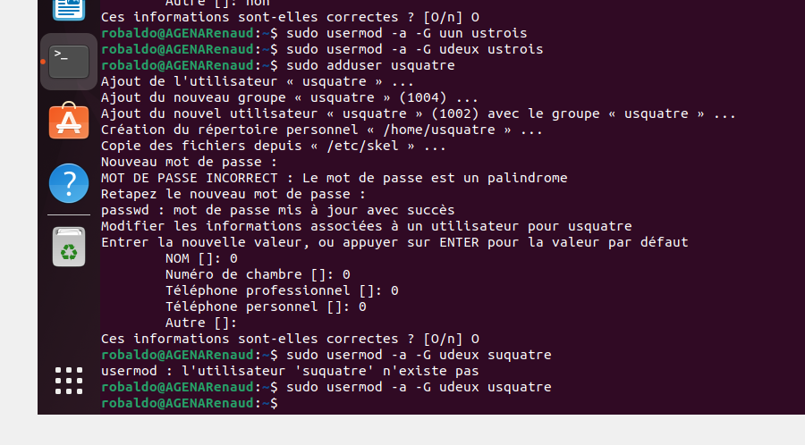  
     
     
   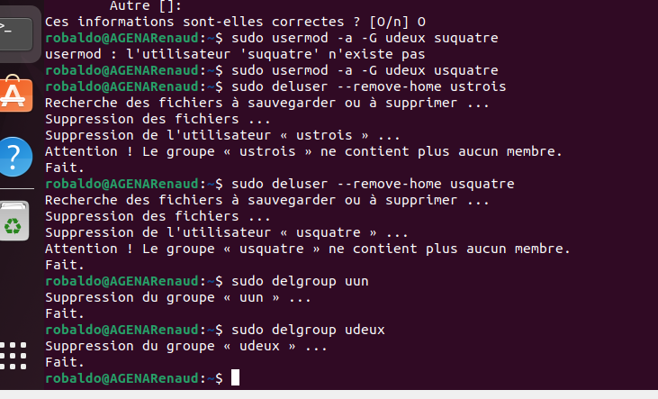
3. **Gestion des services avec systemctl et gestion des services avec service en utilisant le serveur web (nginx),ssh.**

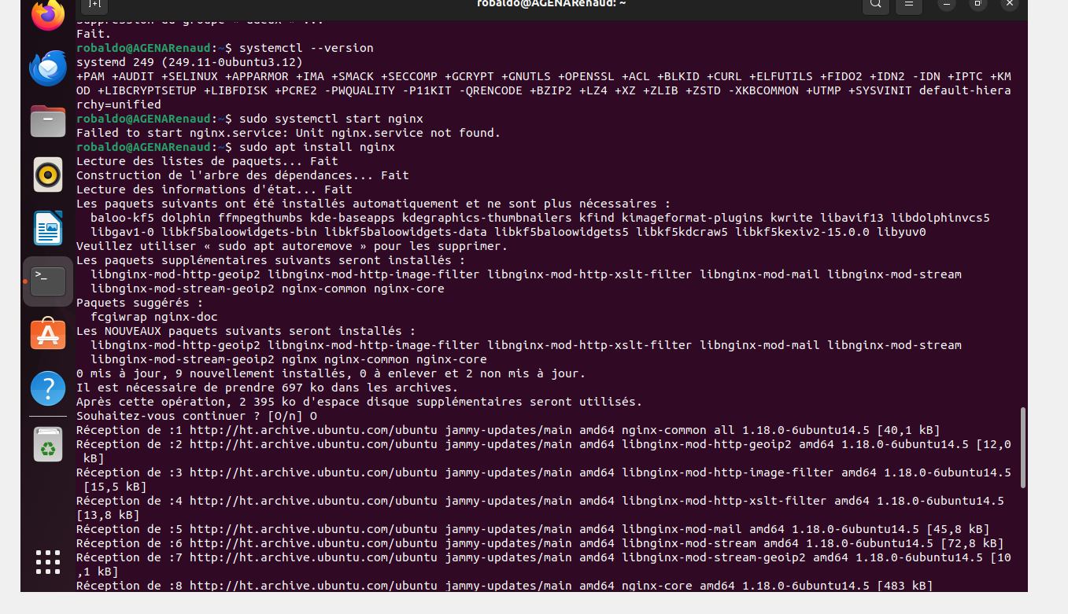  
  
  
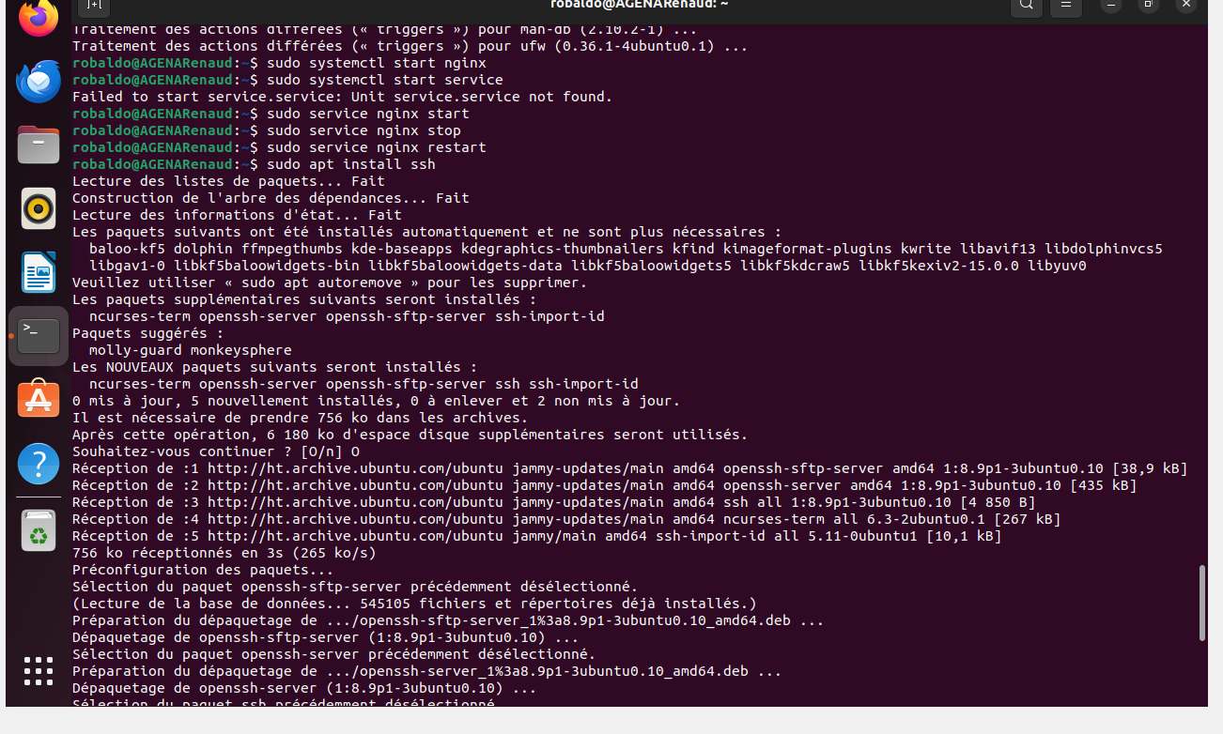  
  
  
  
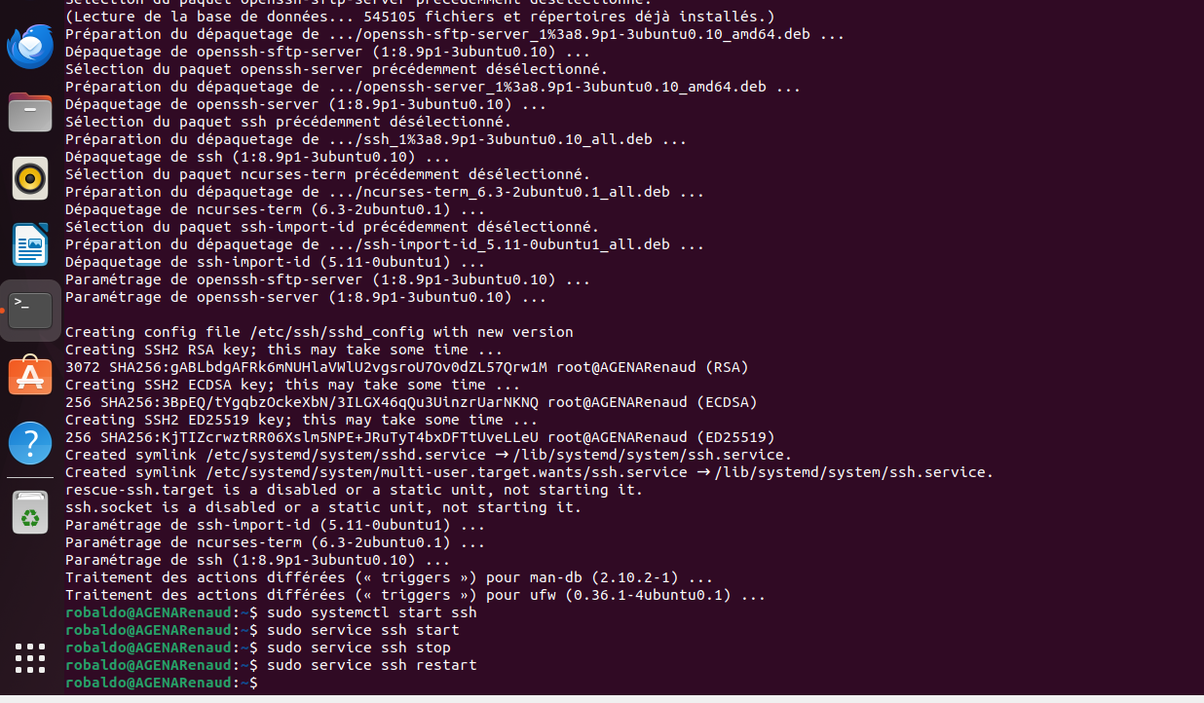

1. **Reproduire la tâche 7.**

chmod u=rx,go= fichier.txt

chmod 755 fichier.txt

chmod 777 fichier.txt # Lecture, écriture et exécution pour tous (propriétaire,

groupe, autres).

chmod 644 fichier.txt # Lecture et écriture pour le propriétaire, lecture seule

pour le groupe et les autres.

chmod 700 fichier.txt # Lecture, écriture et exécution pour le propriétaire,

aucune permission pour le groupe et les autres.

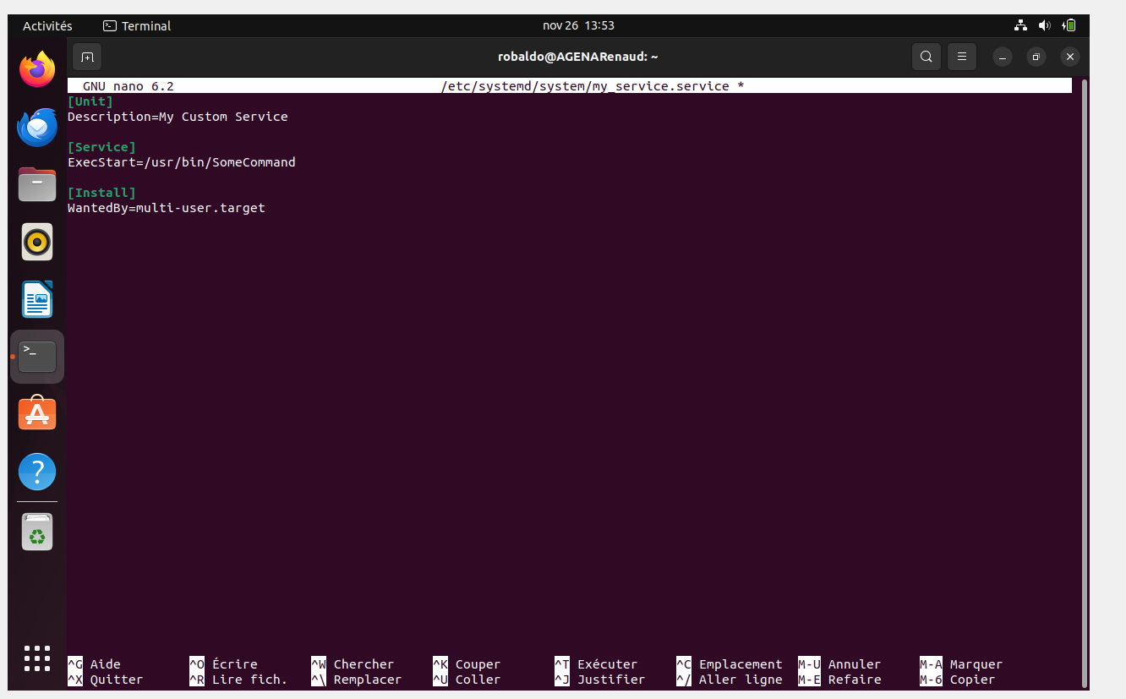  
  
  
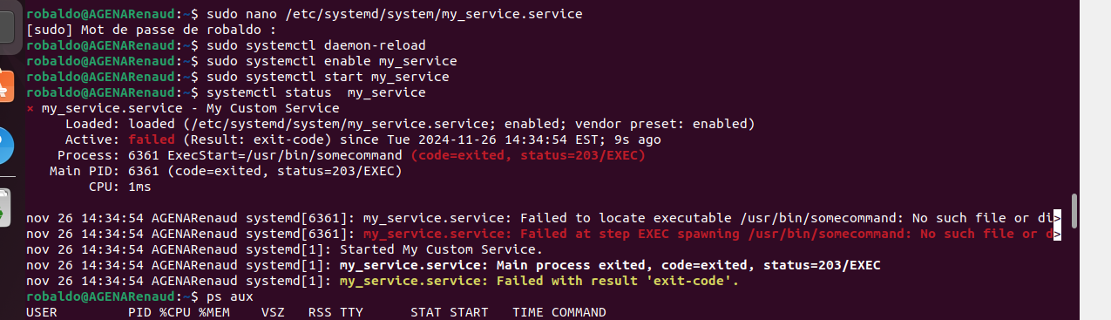

1. **Comparez les processus en cours avec ps, top et htop**

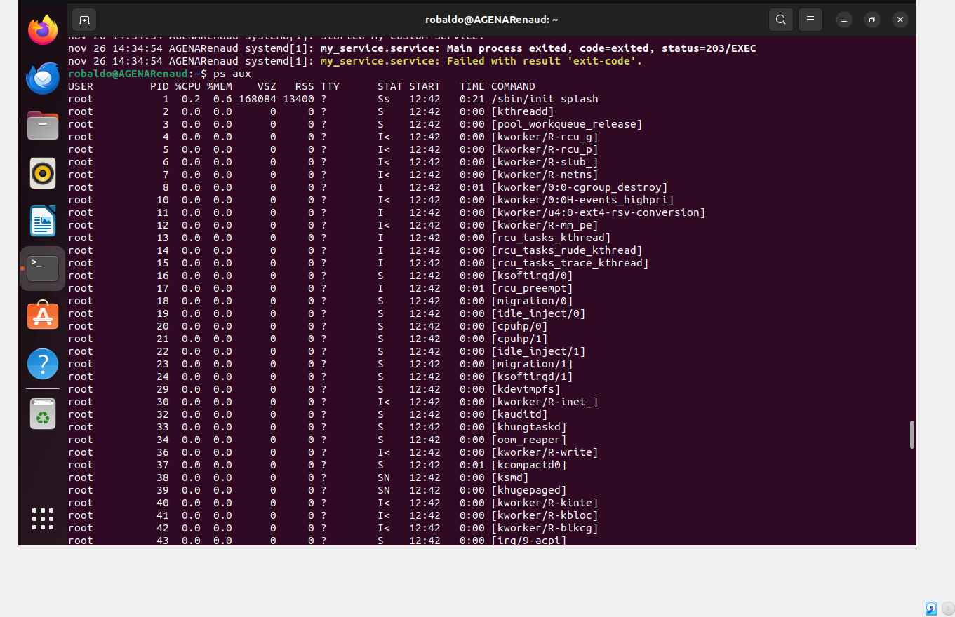  
  
  
  
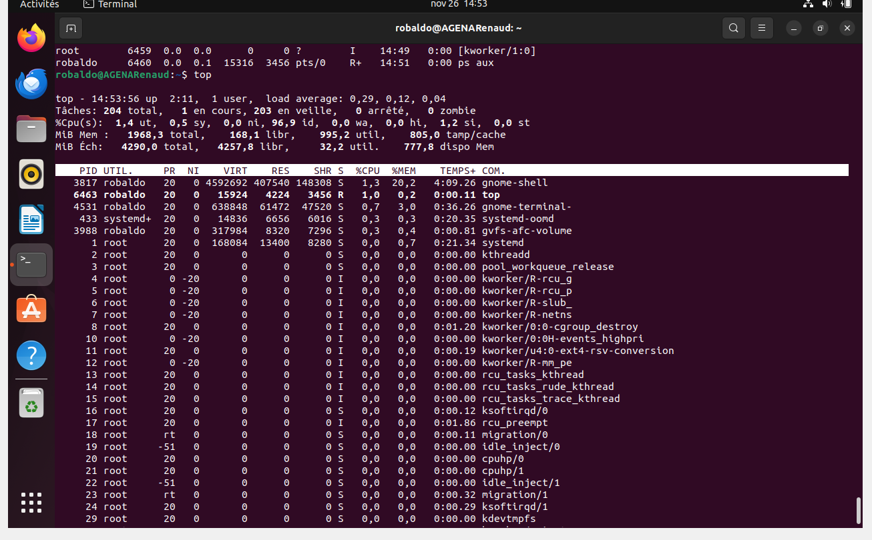  
  
  
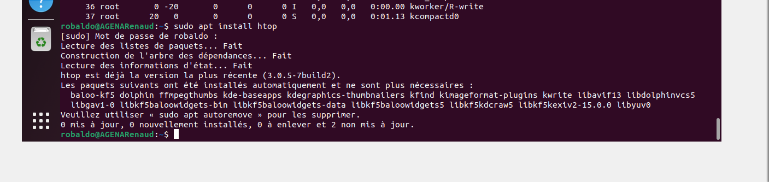

1. **ps** est utile pour obtenir une vue rapide et statique des processus, idéale pour des vérifications ponctuelles, mais moins interactif.

2. **top** est un outil dynamique très utile pour la surveillance des processus en temps réel, offrant plus d’interactivité et de flexibilité que ps, mais son interface textuelle peut être moins intuitive.

3. **htop** améliore l'expérience de top avec une interface plus conviviale et graphique, offrant une expérience plus riche et interactive pour surveiller les processus. Il est parfait pour ceux qui veulent une vue claire et une gestion plus facile des processus en temps réel.

1. **Identifier le PID (Process ID) du serveur web (nginx) ,ssh:**

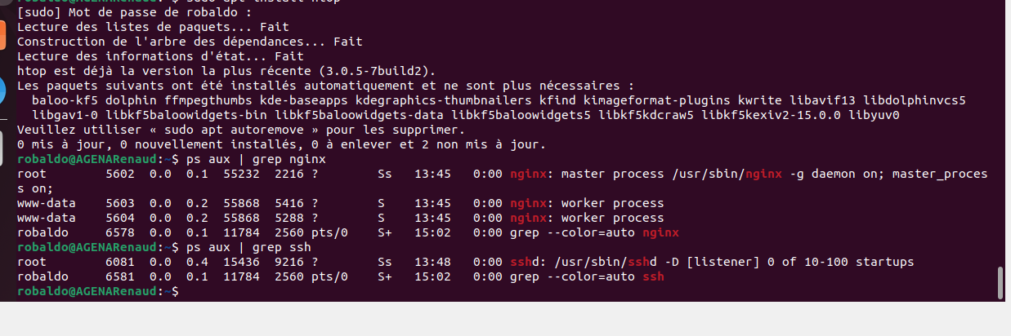

1. **Reproduire la tâche 9.**

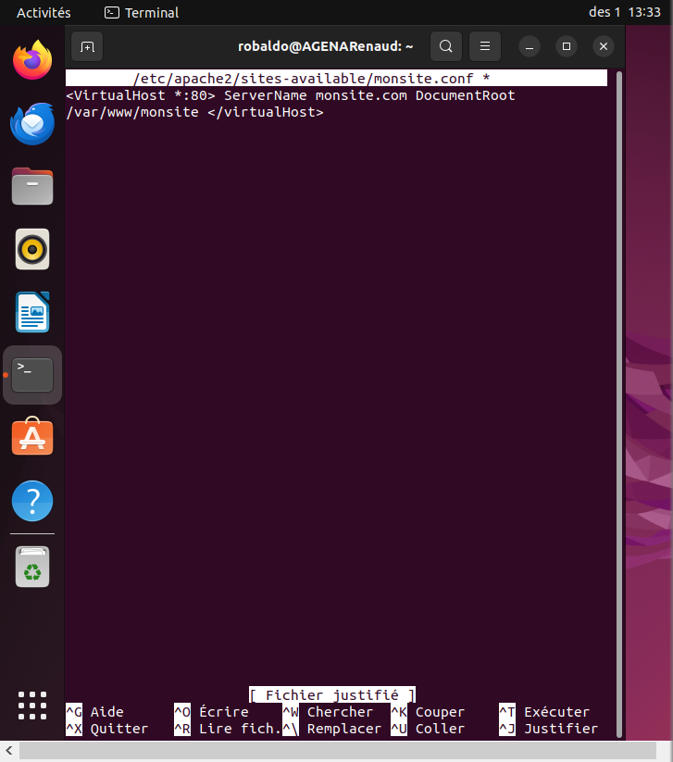

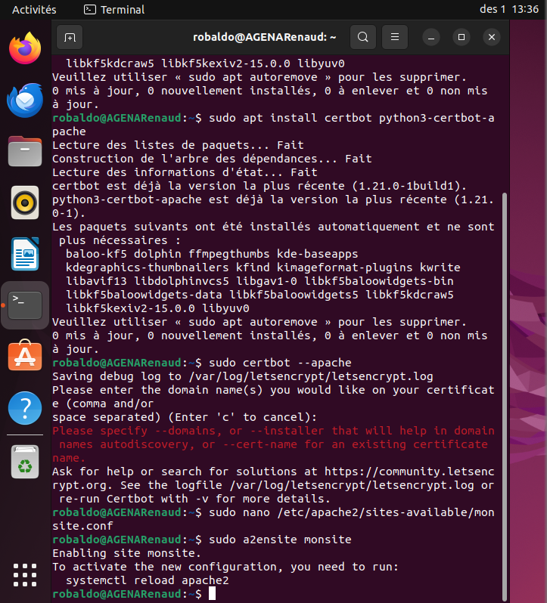

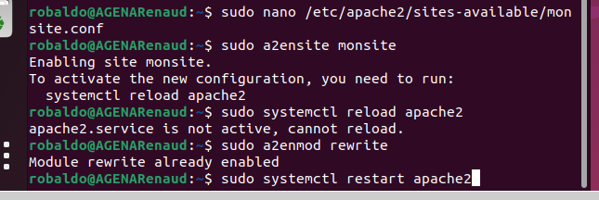

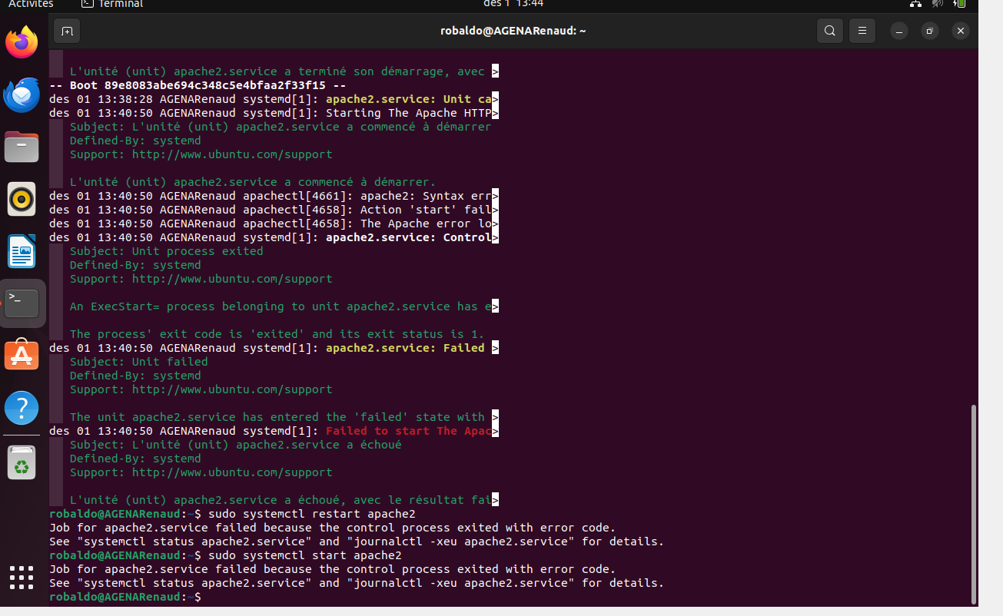

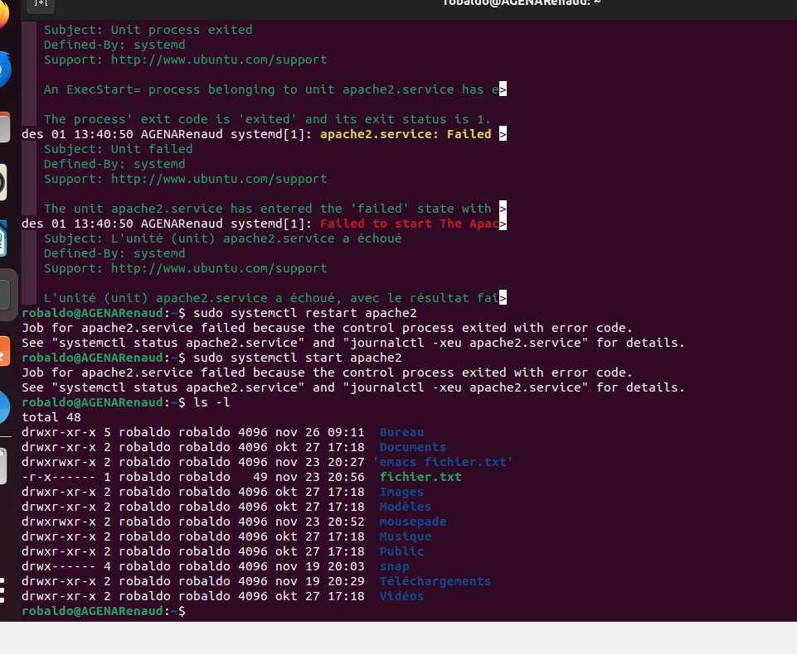

1. **Créez des fichiers texte puis effectuez la visualisation des permissions.**

**Conclusion**

J’ai appris les compétences nécessaires pour créer un utilisateur pour modifier le mot de passe, pour ajouter et supprimer un utilisateur et configurer certaine chose. Je connais aussi les différences entre Ps, top, htop et aussi comprend mieux un éditeur de texte en ligne de commande avec un éditeur graphique.